Муниципальное бюджетное общеобразовательное учреждение
начальная общеобразовательная школа села Ленино имени Героя Советского Союза Степана Савельевича Гурьева Липецкого муниципального района Липецкой области

Методическая разработка
«Чудо - ручка»

Возраст детей: 6-7 лет
Автор-составитель:
Гончарова Татьяна Сергеевна,
Воспитатель подготовительной группы
первой квалификационной категории.

Ленино 2022

Содержание

1.Пояснительная записка………………………………………….....3
2. Учебно-тематический план………………………………….……6
3.Содержание изучаемого материала………….……………………6
4. Методическое обеспечение…………………………………….....7
6. Диагностическое обеспечение……………………………………8
7. Формы и методы контроля……………………………………..…8
8. Материально-техническое обеспечение………………………...9
10. Список литературы……...………………………………………10
11. Приложение……………………………………………………...11

Пояснительная записка

Методическая разработка написана для дополнительной общеразвивающей программы «Чудо-ручка», которую я реализую в образовательном учреждение МБОУ НОШ с. Ленино, на основе методических рекомендаций по проектированию дополнительных общеобразовательных общеразвивающих программ, авт. Поповой И.Н., Концепции развития дополнительного образования детей (утвержденной распоряжением Правительства РФ от 04.09.2014 № 1726-р).

Методическая разработка ориентирована на помощь начинающим в работе с 3 D ручкой, систематизирует новые знания и умения по курсу 3 D моделирования. Практические советы и задания, выполняемые в ходе занятий, готовят обучающихся к решению ряда задач, связанных с объёмным рисованием и построением объектов 3D моделирования.
Рисование 3 D ручкой – новейшая технология творчества, в которой для создания объёмных изображений используется нагретый биоразлагаемый пластик. Застывающие линии из пластика можно располагать в различных плоскостях, таким образом, становится возможным рисовать в пространстве. Рисование 3Д приучает мыслить не в плоскости, а пространственно. Пробуждает интерес к анализу рисунка и тем самым подготавливает к освоению программ трёхмерной графики и анимации, например 3DStudio MAX, AutoCAD и другие.
Актуальность методической разработки заключается в том, что она поможет обучающимся освоить и работать с новой инновационной технологией, которая способствует формированию пространственного мышления и воображения.
Пространственное мышление необходимо для представления формы предмета, когда из плоских изображений требуется выполнить объёмный предмет со всеми особенностями его устройства и формы.
Цель:
Формирование и развитие у обучающихся интеллектуальных и практических компетенций в области создания пространственных моделей.
Освоить элементы основных навыков по трехмерному моделированию.
Задачи: Для реализации поставленной цели решить следующие задачи:
• положительное отношение к алгоритмам трехмерного моделирования;
• сформировать умения:
• ориентироваться в трехмерном пространстве;
• модифицировать, изменять объекты или их отдельные элементы;
• объединять созданные объекты в функциональную форму;
• создавать простые трехмерные модели.
Описание места методической разработки в учебном плане.
Представляет собой самостоятельный модуль, изучаемый в течение учебного года параллельно освоению дополнительной общеобразовательной общеразвивающей программы «Чудо-ручка», согласно учебному плану.

Возраст детей, сроки реализации программы, режим занятий
Методическая разработка « 3 D моделирование. 3D ручка» рассчитана на детей в возрасте от 6 до 7 лет.
Курс рассчитан на 1 год обучения. Учебная нагрузка программы «Чудо-ручка» 35 часов. Занятия для каждой группы проводятся 1 раз в неделю, продолжительность занятий 30 минут, что соответствует нормам СанПин.
Форма обучения – очная. Основная форма обучения – занятие, включающее теоретическую практическую часть. Занятия проводятся по группам. По составу группа является разновозрастной или одного возраста. В группу набирается 5-7 человек, так как предполагается большая индивидуальная работа с каждым ребёнком в практической части занятия. Это воспитывает чувство доброжелательности, отзывчивости, ответственности, а также способствует приобретению инструкторского опыта. В течение учебного года могут быть изменения количественного состава в группах.
Личностные и метапредметные результаты:
1.Личностные результаты:
Готовность и способность к самостоятельному обучению на основе учебно-познавательной мотивации. Освоение материала курса как одного из инструментов информационных технологий в дальнейшей учёбе и повседневной жизни.
2. Метапредметные результаты:
Регулятивные универсальные учебные действия:
• освоение способов решения проблем творческого характера в жизненных ситуациях;
• формирование умений ставить цель – создание творческой работы, планировать достижение этой цели, создавать наглядные объемные объекты в процессе работы;
• оценивание получающегося творческого продукта и соотнесение его с изначальным замыслом, выполнение по необходимости коррекции либо продукта, либо замысла.
Познавательные универсальные учебные действия:
• строить рассуждение от общих закономерностей к частным явлениям и от частных явлений к общим закономерностям, строить рассуждение на основе сравнения предметов и явлений, выделяя при этом общие признаки.
Коммуникативные универсальные учебные действия:
• формирование и развитие компетентности в области использования информационно-коммуникационных технологий;
Предметные результаты:
Обучающиеся получат углубленные знания о возможностях построения трехмерных моделей. Научится самостоятельно создавать простые модели реальных объектов.
С учетом цели и задач содержание образовательного раздела реализуется поэтапно с постепенным усложнением заданий. В начале обучения у ребят формируются начальные знания, умения и навыки, обучающиеся работают по образцу. На основном этапе обучения продолжается работа по усвоению нового и закреплению полученных знаний умений и навыков. На завершающем этапе обучения воспитанники могут работать по собственному замыслу над созданием собственного проекта и его реализации. Таким образом, процесс обучения осуществляется от репродуктивного к частично-продуктивному уровню и к творческой деятельности.
Успешное проведение занятий достигается с соблюдением основных дидактических принципов: систематичности, последовательности, наглядности и доступности, при этом учитываются возрастные и индивидуальные особенности ребенка

Проектная деятельность.
По мере накопления знаний и практических умений по 3D моделированию педагог привлекает воспитанников самостоятельно проводить анализ моделей, участвовать в проектной деятельности и защите своих проектов.
В раздел включен единый комплекс практических работ, который обеспечивает усвоение новых теоретических знаний, приобретение умений и навыков работы с инструментами (линейка, ножницы, карандаш) и разными материалами (ватман, бумага, пластик). Свобода выбора технического объекта по заданной теме в процессе обучения способствует развитию творчества, фантазии.
Оценка промежуточных результатов по темам и итоговые занятия проводятся в разных формах: творческая работа, мастер-класс, защита проектов.

Учебный (тематический) план
№ | Название раздела, темы | Количество часов |  |  |  | Формы аттестации/контроля
 |  | Всего |  | Теория | Практика
I | Вводное занятие | 2 | 1,5 |  | 0,5 | Фронтальная беседа.
II | Плоскостное моделирование | 24 | 12 |  | 12 | Практическое задание
III | Самостоятельное творчество | 4 | - |  | 4
IV | Юные инженеры | 4 | 4 |  | - | Практическое задание
VI | Итоговое занятие | 1 | 1 |  | - | Презентация проектов
 | Итого: | 35 | 18,5 |  | 16,5

Содержание учебного предмета.
Тема 1.Вводное занятие.
Формировать начальные представления о трехмерном моделировании, его назначении, промышленном и бытовом применении. Познакомить детей с 3 D ручкой. Провести инструктаж по ТБ. Выполнить практические задания по ознакомлению с работой 3 D ручки, способом ее заправки.
Тема 2. «Плоскостное моделирование».
Познакомить с особенностями рисования 3 D ручкой двумерных рисунков, используя метод получения изображения «паутинка» на основе трафаретов – распечаток.
Тема 3. «Объемное моделирование».
Познакомить со способом получения трехмерных конструкций на основе соединения двухмерных, используя прием соединения деталей. Формировать навыки моделирования пространства, познакомить с отношениями, существующими между находящимися в нем нарисованными предметами, учить преобразовывать предметные отношения различными способами (надстраивание, пристраивание, дорисовывание, комбирирование)
Тема 4. «Самостоятельное творчество».
Побуждать детей к самостоятельной разработке двухмерных и трехмерных конструкций с целью оформления предметно-пространственной среды группы (создание атрибутов для сюжетно-роевых игр, персонажей для театра и др.).
Тема 5. «Юные инженеры».
Предоставить воспитанникам возможность демонстрировать собственные достижения, разработки, давать разъяснения по применению изготовленных конструкций, обыгрывать поделки друг друга по первоначальной задумке автора.
Тема 7. Итоговое занятие
Продемонстрировать приобретенные в течение года навыки. Воспитывать уважительное отношение к работам сверстников.

Методическое обеспечение реализации программы
Каждое занятие начинается с сообщения нового материала и беседы, завершается просмотром работ и их обсуждением.
В работе с детьми используются следующие методы:
1. Организационный - в соответствии с задачами конкретного этапа (мотивации и стимулирования, эмоционального мотивирования).
2. Проверочный (игры, практическая работа).
3. Подготовительный рассказ - вступление, беседа, демонстрация, иллюстрация, проблемно - поисковые ситуации, постановка проблемного задания, методы самостоятельной работы.
4. Основной- самостоятельная работа, работа под руководством педагога, дозированная помощь, беседа, практические задания.
5. Контрольный - методами контроля и коррекции, методы самоконтроля.
6. Итоговый̆ - словесный̆, практический̆, самостоятельной работы.

Типы занятий: комплексное, занятия-беседы, самостоятельная работа.
Виды занятий: работа с схемами; практическая работа; выставка; конкурс; творческий проект; соревнования; праздник; игра.
Типовые занятия по программе предполагают обязательное включение разнообразия различных видов деятельности:
1. Теоретическая подготовка в форме бесед, викторин, демонстрации наглядных пособий моделей, видеоматериала.
2. Практическая работа.

Мониторинг результативности реализации курса.
По результатам выполнения задания проводиться диагностика, на сколько % выполнено освоение раздела.
Все результаты диагностик заносятся в листок успешности, планируется индивидуальная коррекционная работа с обучающимися объединения. (Приложение 1)

Диагностическая карта
№ п/п | Ф.И.О. ребенка | соблюдаются правила трёхмерных объектов и изображений | композиционное решение | соблюдение масштаба | Цветовая гамма
1
2
3
4
5

Формы подведения итогов реализации курса.
Составление фотоальбома лучших работ.
Проведение выставок работ обучающихся.
Участие в конкурсах и олимпиадах.
Текущий контроль знаний, обучающихся осуществляется педагогом практически на всех занятиях.
Промежуточный контроль успеваемости обучающихся проводиться в счет аудиторного времени, предусмотренного на учебный предмет в виде самостоятельного задания по окончании курса. Преподаватель имеет возможность по своему усмотрению проводить промежуточные контрольные задания.
Итоговый контроль проводиться по итогам контрольных заданий в конце раздела. Формой контроля усвоения учебного материала является участие детей в итоговой аттестации, выставках, конкурсах и олимпиадах. При оценке качества выполняемых заданий осуществляется дифференцированный подход. Сложность заданий и уровень их исполнения
зависит как от возраста, так и от индивидуальных особенностей и способностей каждого обучающегося.
Итоговая аттестация проводиться в форме контрольного задания.

Требования к критериям оценки итоговой аттестации
Критерии | Показатели
Выполнение поставленной задачи | Задание 1: убедительность в оформлении работы.
 | Задание 2: выполнение изображения, соблюдая все правила художественной грамотности.
 | Задание 3: выполнение работы в правильном композиционном решение.
 | Задание 4: выполнен цветовой разбор работы.
Композиционное расположение | гармоничное, уравновешенное размещение формы и элементов в поделке; правильное применение масштаба.
Эстетичность оформления | аккуратность, равномерная толщина слоя, качественное выполнение работы.

Материально - техническое обеспечение

Наглядные пособия:
- образцы,
- шаблоны,
- трафареты для рисования,
- схемы построения,
- презентации,
- иллюстрированная литература по теме.
Раздаточный материал:
- линейка,
- бумага,
- карандаш,
- набор ABS пластика 9 цветов,
- набор PLA пластика 7 цветов.
Технические средства:
- компьютер. Диски DVD по теме для просмотра,
- 3D Ручка MyRiwell Stereo (RP-100B) с дисплеем, рисует ABS, PLA пластиками,
- стеллажи для демонстрации работ.

Используемая литература:
1. Копцев В. П. Учим детей чувствовать и создавать прекрасное: Основы объемного конструирования. – Ярославль: Академия развития, Академия Холдинг, 2011.
2. Кружки начального технического моделирования // Программы для внешкольных учреждений и общеобразовательных школ: Техническое творчество. – М.: Просвещение, 2019. – С. 8-19.
4. Кружок «Умелые руки». – СПб: Кристалл, Валерии СПб, 2012.
5. Падалко А.Е. Букварь изобретателя. – М.: Рольф, 2013. – (Внимание: дети!).
6. Программы для внешкольных учебных учреждений. Техническое творчество учащихся. – М.: Просвещение, 2012.

Интернет ресурсы:
www.losprinters.ru/articles/instruktsiya-dlya-3d-ruchki-myriwell-rp-400a
http://lib.chipdip.ru/170/DOC001170798.pdf
https://www.youtube.com/watch?v=dMCyqctPFX0
https://www.youtube.com/watch?v=oK1QUnj86Sc
https://www.youtube.com/watch?v=oRTrmDoenKM (ромашка)
http://make-3d.ru/articles/chto-takoe-3d-ruchka/
http://www.losprinters.ru/articles/trafarety-dlya-3d-ruchek (трафареты)
https://selfienation.ru/trafarety-dlya-3d-ruchki/

Приложение
Вопросы для итоговой аттестации.
- Техника безопасности при работе с 3д ручкой.
- Краткая история создания 3Д технологии
- Конструкция 3Д ручки. Какие основные элементы?
- Виды 3Д пластика?
- Общие понятия и представления о форме.
- Алгоритм построения плоской формы предметов.
- Алгоритм построения объемной формы предметов.
- Выполнить разные виды линий.
- Показать разные способы заполнения межлинейного пространства.

Фотографии поделок.

Практическая работа «Дерево».

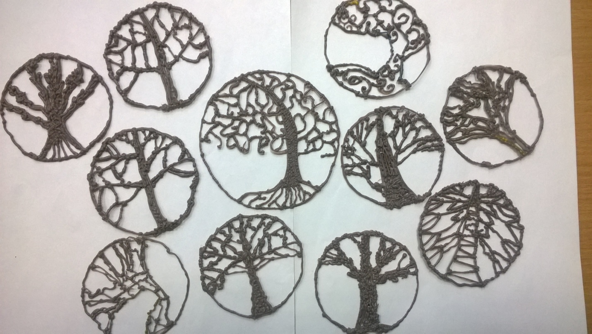

Практическая работа «Птица».
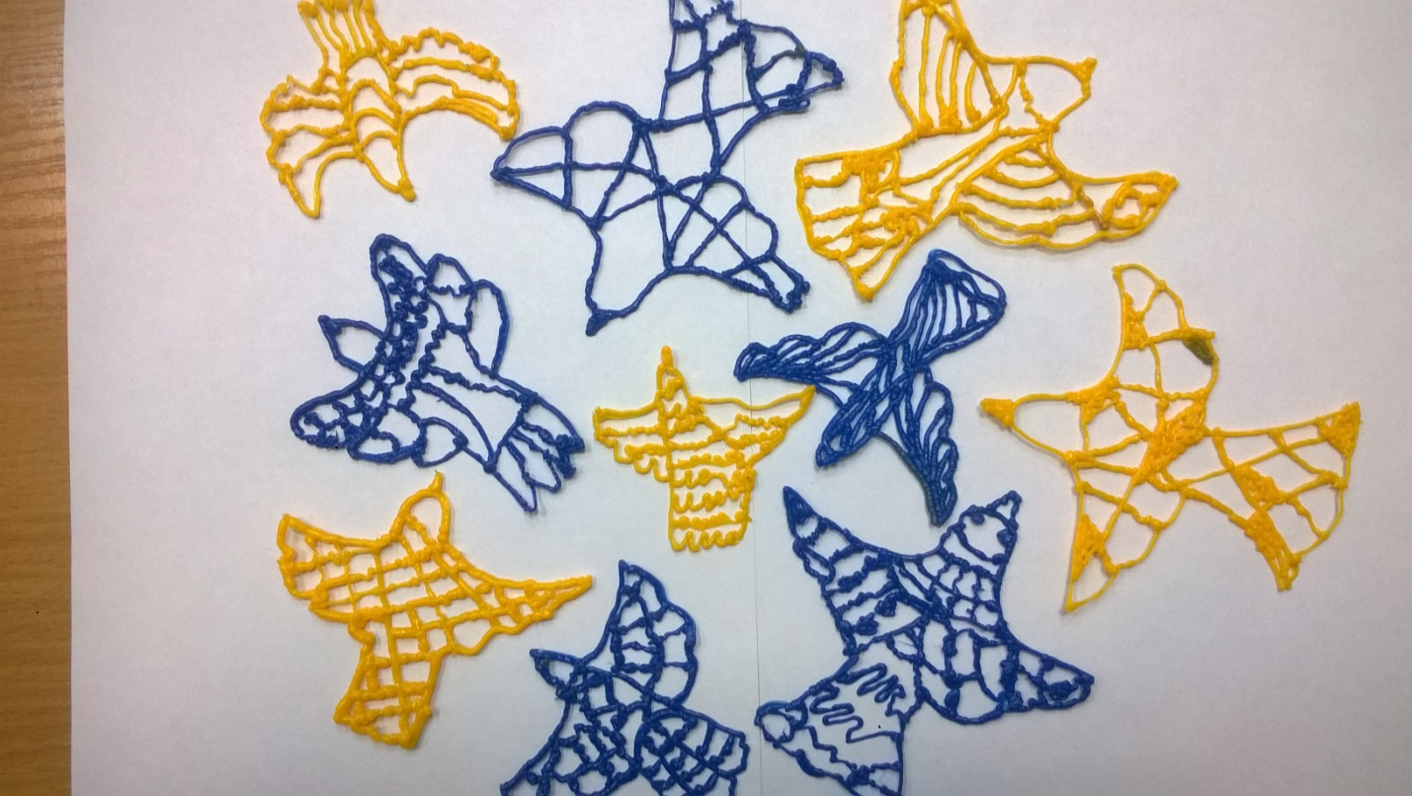

Практическая работа «Листья».

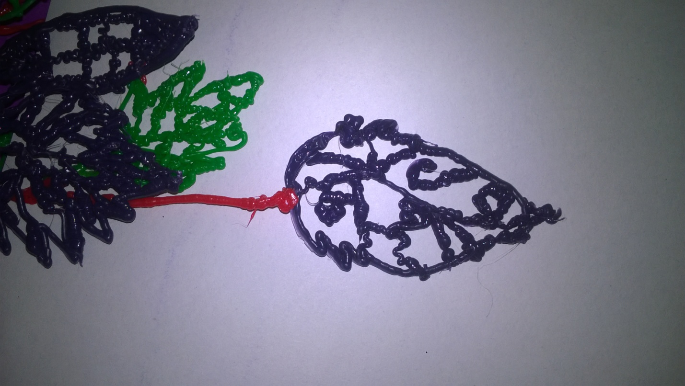

Практическая работа « Создание объёмной фигуры Птицы».

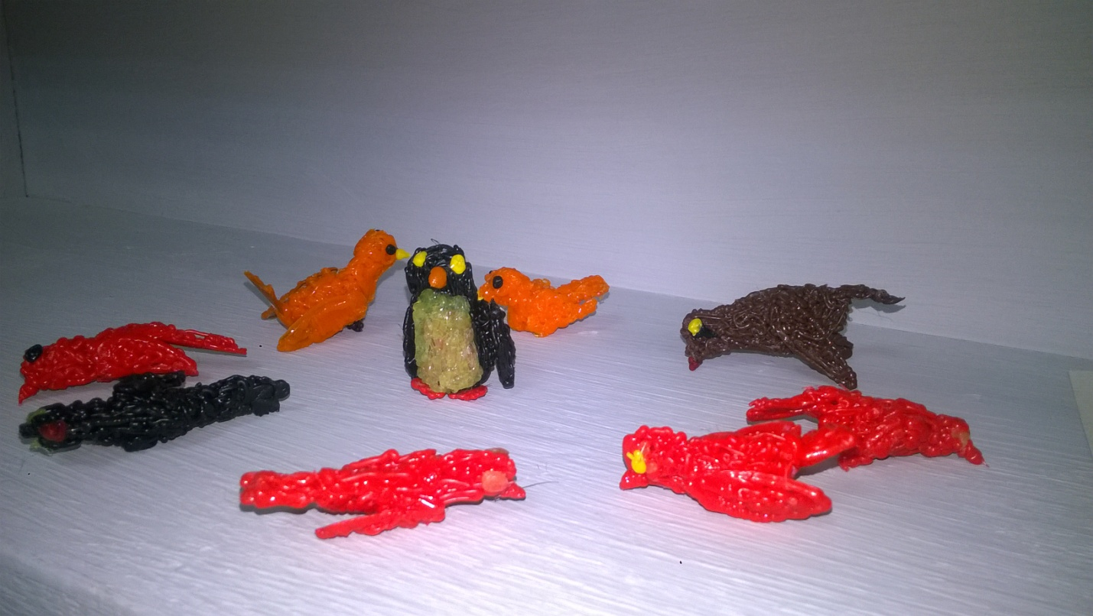

Практическая работа « Создание объёмной композиции « Птица в клетке».

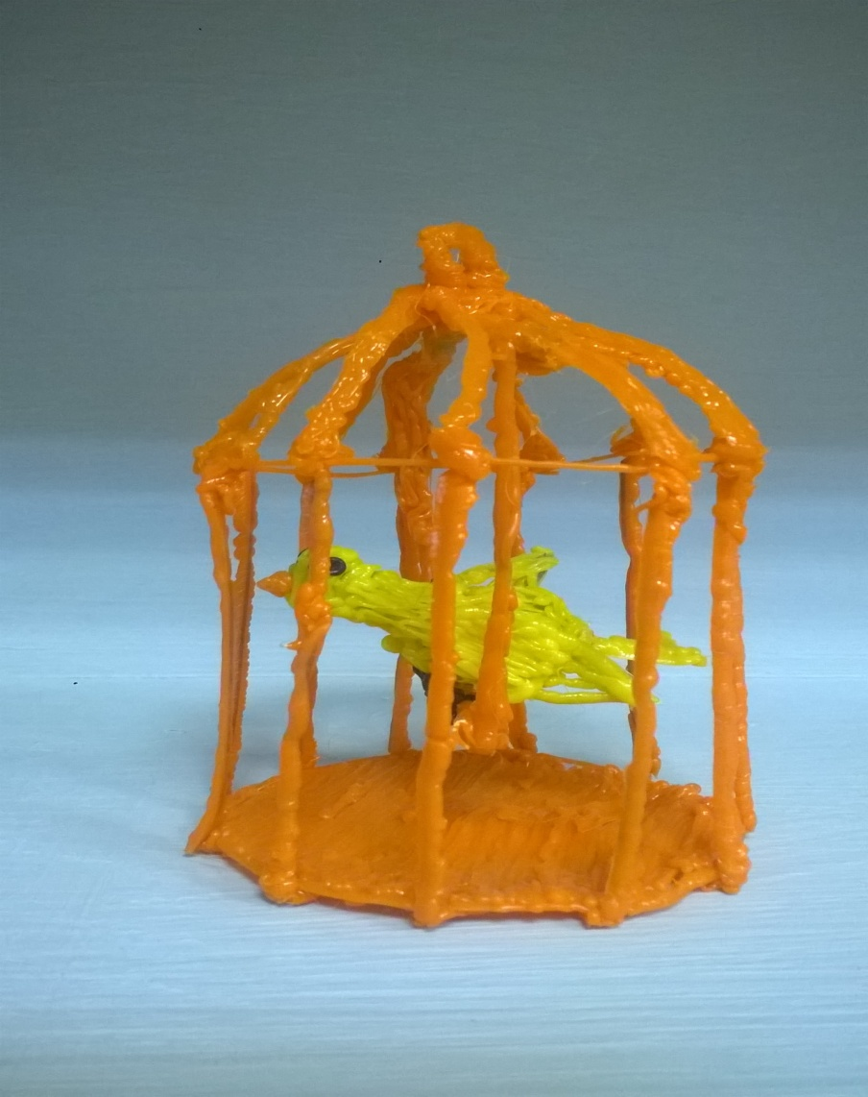
Практическая работа « Создание объёмной композиции «Птицы на дереве».

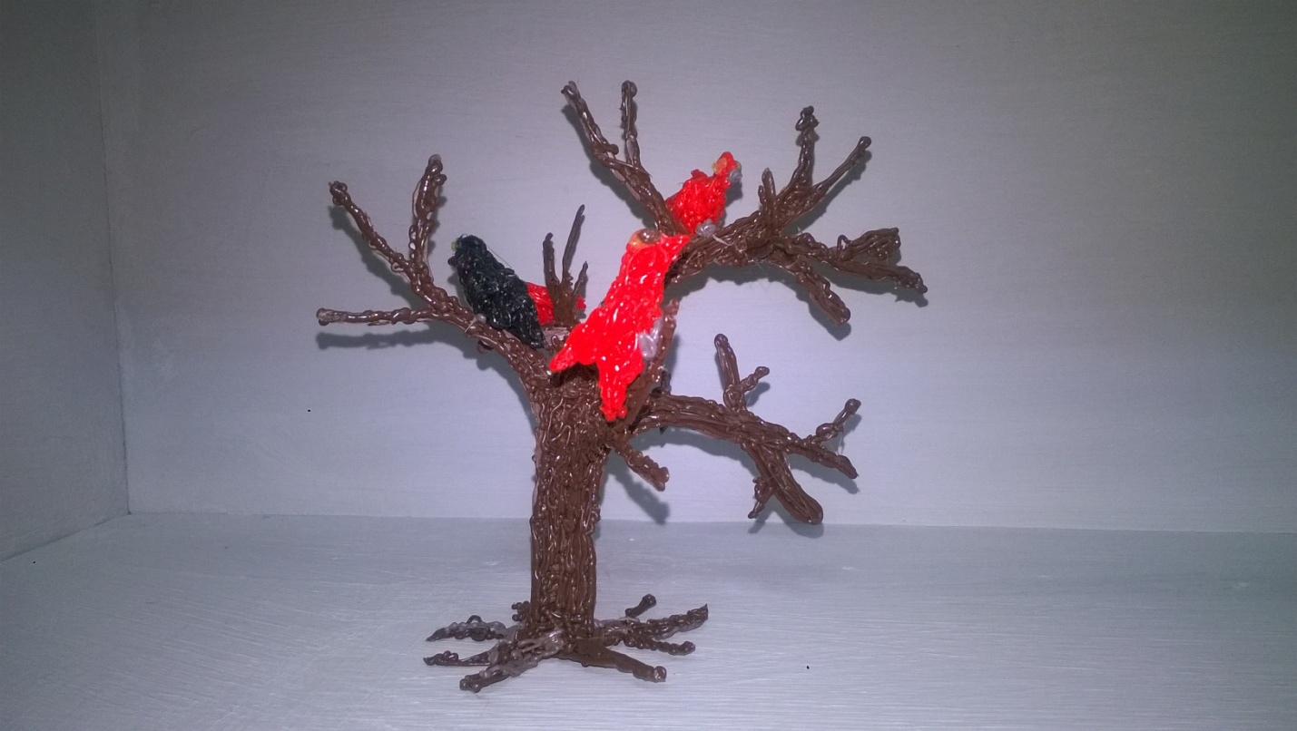
Практическая работа « Создание макета ».
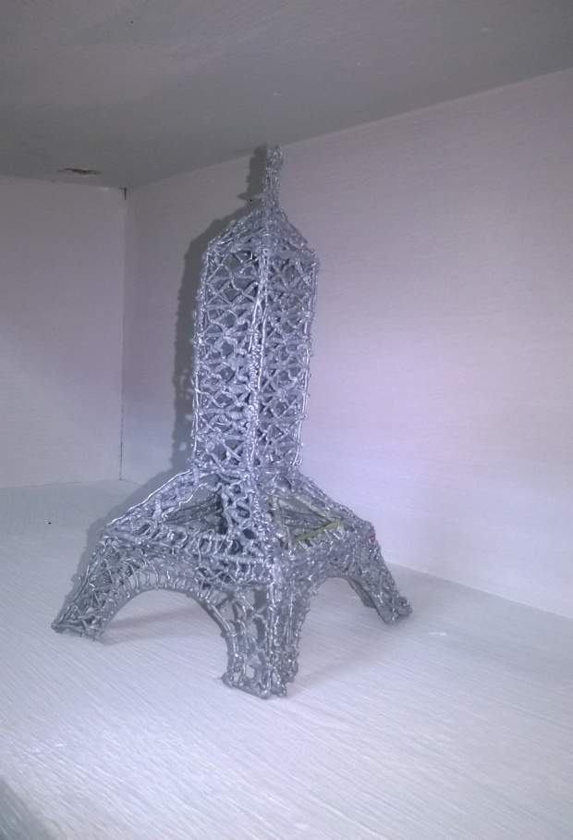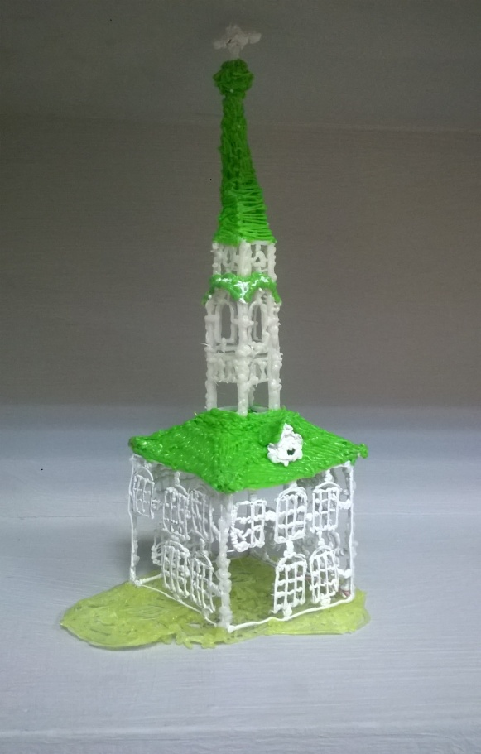
Практическая работа: Создание макета «Колокольня».

Практическая работа « Создание объёмной композиции «Ягодная ветка»
